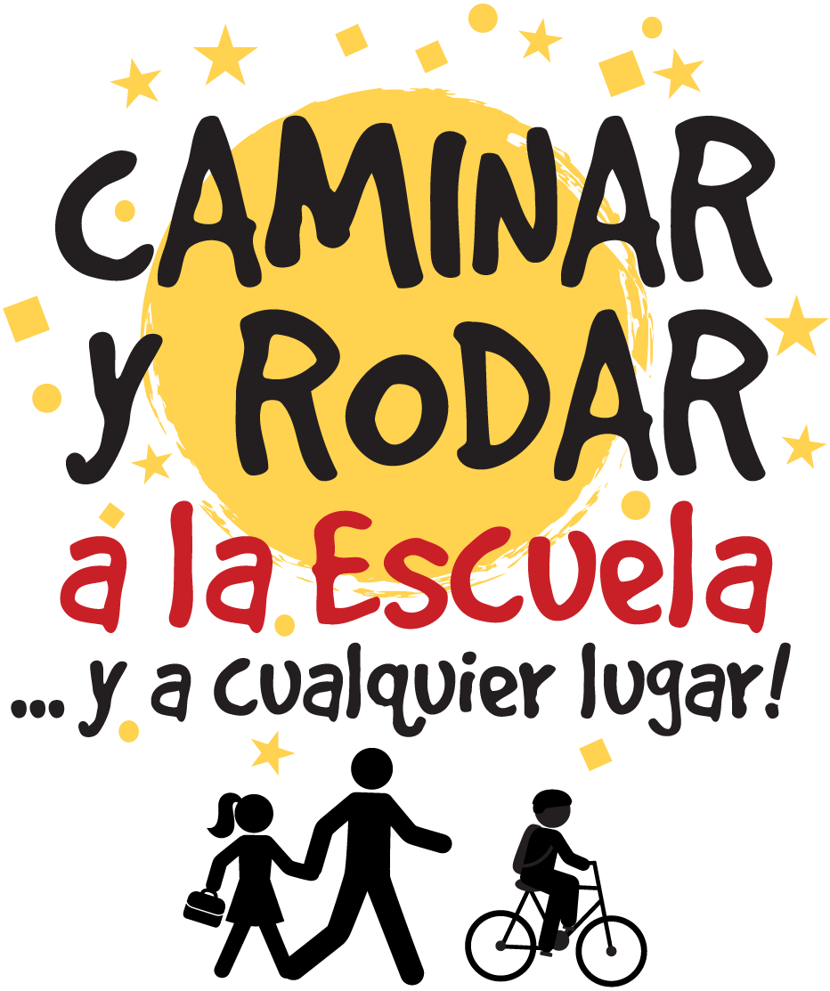
EVENTOS Y DESAFÍOS DE CAMINAR Y RODAR
2022-2023

¡Ve a la escuela caminando o en bici en nuestro Día de Caminar y Rodar mensual y visita nuestra mesa de bienvenida! O bien, ¡participa en nuestra encuesta Caminar y Rodar en cualquier día de la semana de Caminar y Rodar de cada mes!
Mes | Tema y desafío | Semana de Caminar y Rodar | Día de Caminar y Rodar (día del evento con mesa de bienvenida)
Septiembre | Mapa de la ruta de Caminar & Rodar de regreso a clases | n/a (todo el mes) | n/a
Octubre | Rastreador de Caminar y Rodar Internacional | del 3 al 7 de octubre | Miércoles, 5 de octubre
Noviembre | Ruby Bridges Día de Caminar a la Escuela | del 14 al 18 de noviembre | Miércoles 16 de noviembre
Diciembre | Búsqueda de Tesoros sobre Ruedas de Caminar y Rodar | del 5 al 9 de diciembre | Miércoles 7 de diciembre
Enero | Promesa Idle Free (libre de autos prendidos sin moverse) | n/a (todo el mes) | n/a
Febrero | Concurso de arte Caminar y Rodar por Nuestros Corazones | del 30 de enero al 3 de febrero | Miércoles 1 de febrero
Marzo | Rastreador “March 4 Miles” | del 27 de febrero al 3 de marzo | Miércoles 1 de marzo
Abril | Reto de Caminar y Rodar por el Planeta | del 3 al 7 de abril | Miércoles, 5 de abril
Mayo | Día de ir en Bicicleta al la Escuela | del 1 al 5 de mayo | Miércoles 3 de mayo
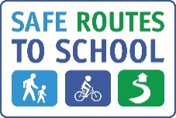

Este proyecto es patrocinado por el Programa de Subvenciones One Bay Area de la Comisión del Transporte Metropolitano y por el Impuesto sobre el Transporte de la Medida M.

